Лабораторная работа №4: Продвинутое использование git
LISSOM BAYEM ODILLON NATHANAEL
02/09/2026

1. Цель работы
Получение навыков правильной работы с репозиториями git: освоение Gitflow, Conventional Commits, семантического версионирования.

2. Задание
- Установить git-flow, Node.js, pnpm.
- Установить commitizen et standard-changelog.
- Создать репозиторий git-extended.
- Настроить Conventional Commits.
- Инициализировать git-flow.
- Créer les releases 1.0.0 et 1.2.3.

3. Выполнение лабораторной работы

3.1. Installation

3.1.1. git-flow
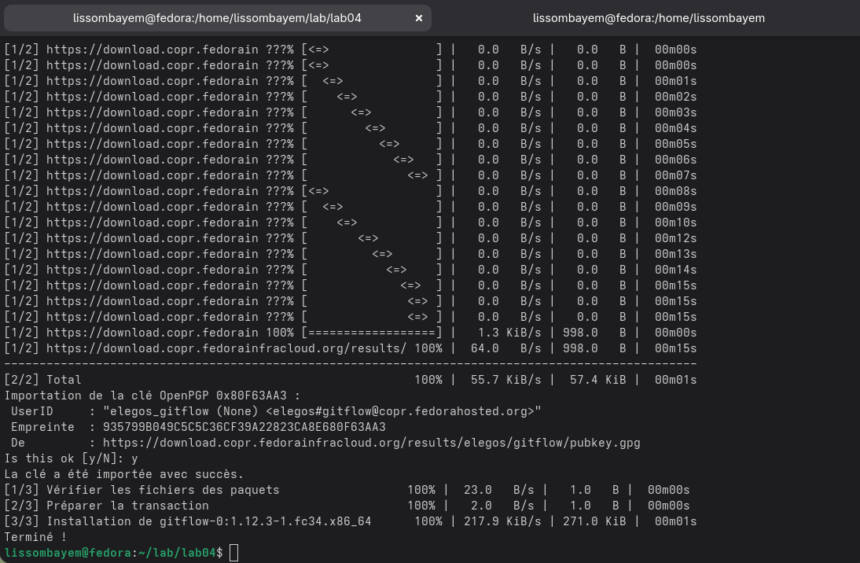
Установка git-flow

3.1.2. Node.js
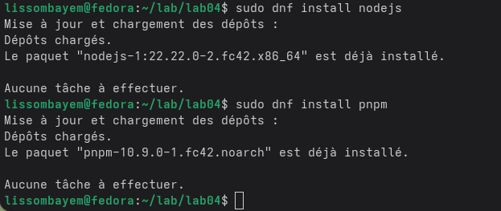
Установка Node.js

3.1.3. commitizen
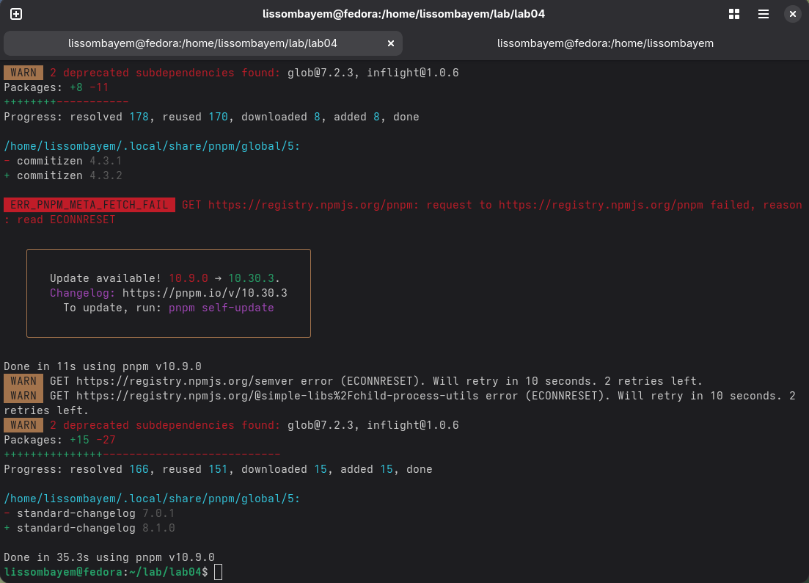
Установка commitizen

3.2. Création du dépôt
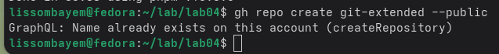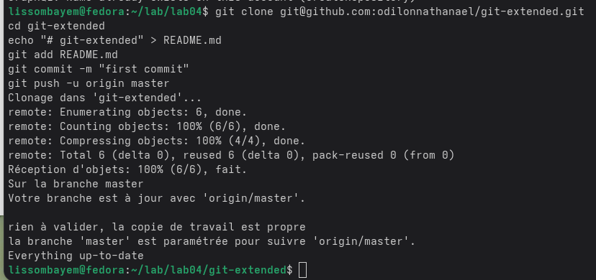

3.3. Configuration package.json
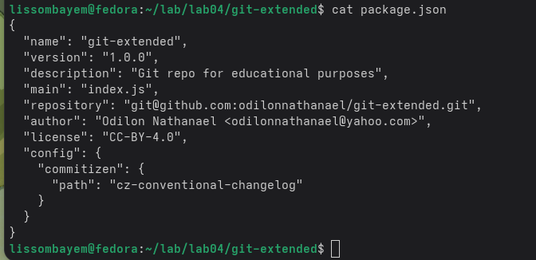
package.json

3.4. Commit avec commitizen
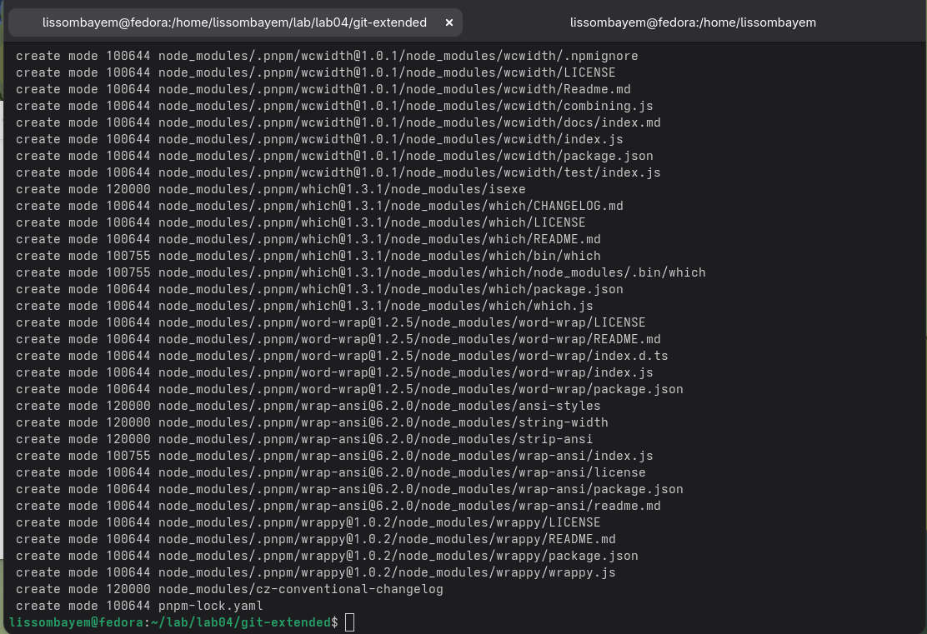
git cz

3.5. Initialisation git-flow
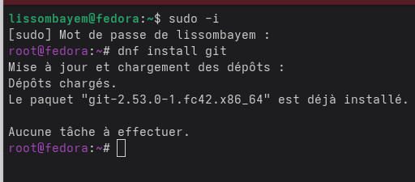
git flow init

3.6. Release 1.0.0
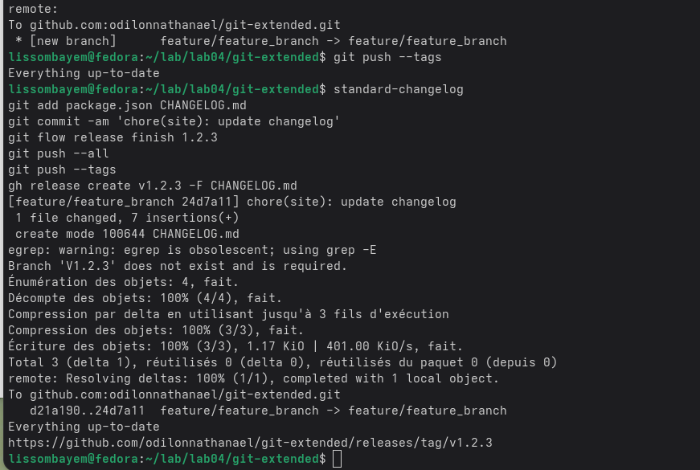
Release 1.0.0

3.7. Feature
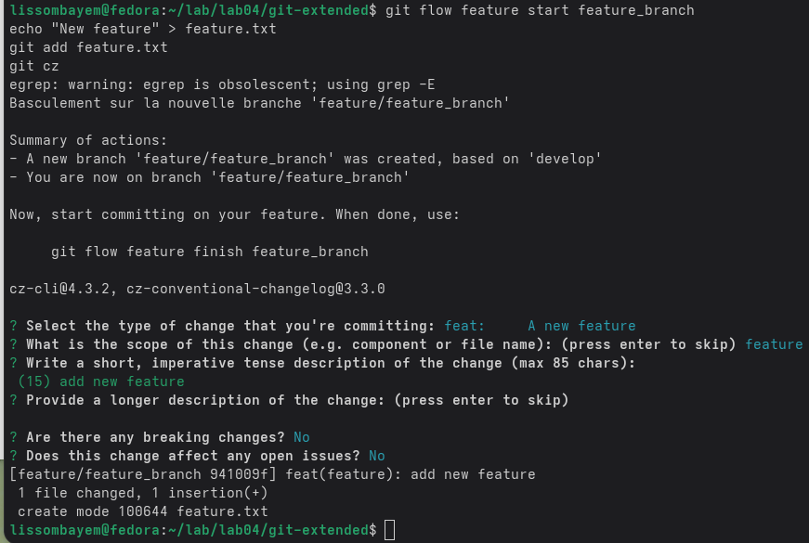
Feature finish

3.8. Release 1.2.3
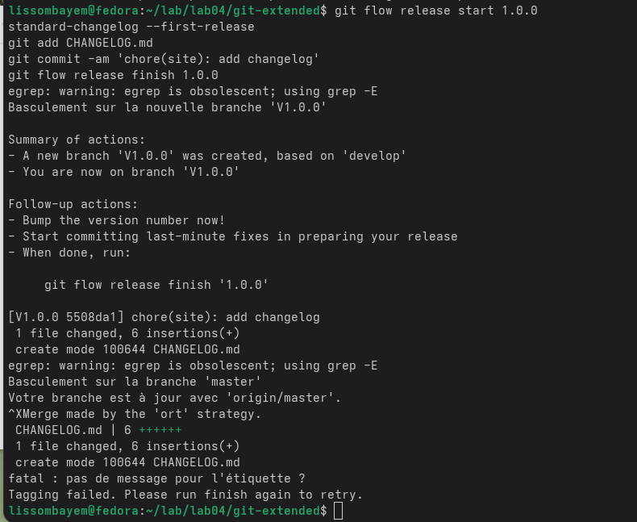
Release 1.2.3

4. Выводы
В ходе работы были освоены Gitflow, Conventional Commits et SemVer.

5. Список литературы
- Документация git-flow.
- Спецификация Conventional Commits.

